

高爾夫》錢珮芸落袋旅美第二勝，盧曉晴今年首度前十
羅開Golf 頻道2020年10月6日 下午10:13
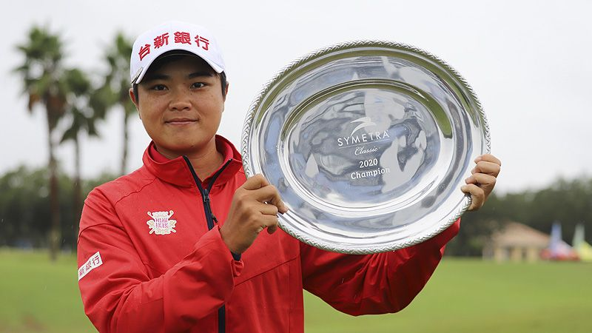
【羅開新聞中心Minsey Weng綜合報導 圖╱Symetra提供】LPGA上週造訪紐澤西州Stockton Seaview Resort（海景渡假村）的Bay Course（海灣球場），進行只有一百二十個名額的Shoprite LPGA Classic Presented by Acer（休普萊特菁英賽），本季剩半卡遞補權的我國旅美選手錢珮芸未能取得一席之地，不過反而讓她有機會贏得同期間在佛羅達里州開打的Symetra Classic（辛梅塔菁英賽）。
趁著前一週LPGA空檔，錢珮芸已經先回到辛巡賽參加IOA Golf Classic presented by HomeValue.com（美國保險菁英賽），最後並列四十，接著休普萊特名列第四候補，只好繼續留在小聯盟，結果決賽日現場積水嚴重，比賽縮短為五十四洞，錢珮芸以前三回合領先者直接被宣佈為冠軍。
這是錢珮芸自2016年Kansas City Championship（堪薩斯城錦標賽）後的另一場辛巡賽勝利，獲得三分，她今年球季之前所補進的七場LPGA賽事中，最佳成績為Marathon LPGA Classic presented by Dana（馬拉松菁英賽）的並列二十，落袋1.92分，目前世界排名二百二十三。
女子日巡賽則在福岡縣的The Classic Golf Club（經典高爾夫俱樂部）上演Japan Women's Open Golf Championship（日本女子公開賽），2014年封后的盧曉晴繳出今年首場前十之作，單獨第十獲得2.59分，暫居一百一十名，而並列二十六的蔡佩穎小賺0.87分，創下個人新高的一百八十五名。
台灣男子選手方面，潘政琮在Sanderson Farms Championship（山德森錦標賽）並列十二，這也是他自去年十一月中Mayakoba Golf Classic（馬亞柯巴菁英賽）並列十一後的最佳成績，落袋3.09分，暫居一百五十七名。
至於台巡賽在高雄高爾夫俱樂部（澄清湖球場）進行第三十三屆高雄公開賽，林永龍以一路領先之姿封王，不過並沒有分數，他最近一場世界排名認可的賽事為去年底的台豐公開賽，目前名列九百六十八。

